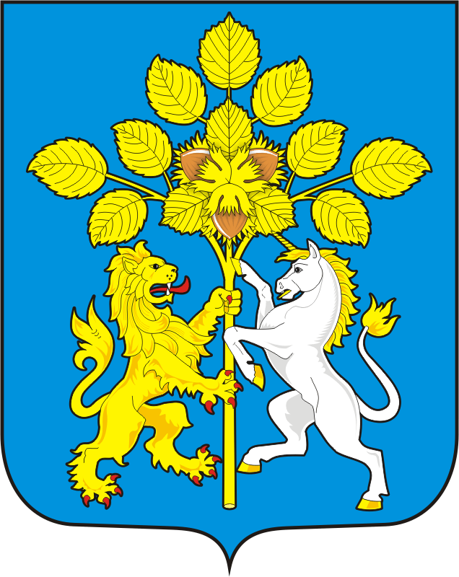

СОВЕТ ДЕПУТАТОВ
МУНИЦИПЛАЬНОГО ОБРАЗОВАНИЯ СПАССКИЙ СЕЛЬСОВЕТ
САРАКТАШСКОГО РАЙОНА ОРЕНБУРГСКОЙ ОБЛАСТИ
ВТОРОГО СОЗЫВА
Р А С П О Р Я Ж Е Н И Е
_________________________________________________________________________________________________________
30.05.2023 с. Спасское № 23-р

О созыве внеочередного двадцать третьего заседания Совета депутатов
Спасского сельсовета второго созыва

В соответствии со статьей 28 Регламента Совета депутатов сельсовета: Созвать внеочередное двадцать третье заседание Совета депутатов сельсовета второго созыва 02 июня 2023 года в 16.00 часов в зале администрации сельсовета с повесткой дня:
1. О назначении старосты села Среднеаскарово.
2. О признании утратившими силу некоторых нормативных правовых актов Совета депутатов муниципального образования Спасский сельсовет Саракташского района Оренбургской области
3. Разное.

Председатель Совета депутатов |  | Р.М. Магомедов

